Úti beszámoló az ELTE Tehetséggondozási Tanácsa részére

Pályázó neve: Pál Márton
Konferencia neve: GEOTOUR 2018
Konferencia helyszíne: Hodrushámor (Hodruša-Hámre), Szlovákia
Konferencia időtartama: 2018. október 11-13.

Az ELTE Tehetséggondozási Tanács utazási pályázatának köszönhetően vehettem részt a fenti eseményen. Eddigi kutatási tevékenységem, TDK-m, valamint publikációim a geoturizmus témakörébe tartoznak. A Felvidékre egy módszertani témával utaztam, az előadásom címe: „Comparison of geotourism assessment models: an experiment in Bakony–Balaton UNESCO Global Geopark, Hungary”. Előadásomban a Bakony—Balaton UNESCO Globális Geopark keleti területén végzett geohelyszín-értékelés eredményeit mutattam be két felhasznált modell összevetésével. A legfőbb bemutatott eredmény a modellek különbözőségéből adódó mérőszám, mely alkalmas annak megállapítására, hogy az egyes helyszíneket a látogatók inkább tudományos értékek vagy az infrastruktúra fejlettségi foka alapján látogatják meg.
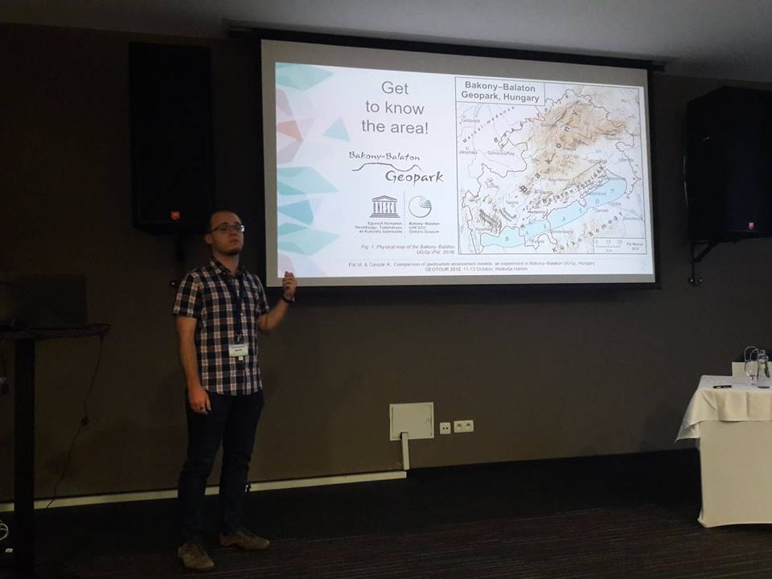
1. ábra: Előadás közben
Előadásomat október 11-én, csütörtök délután 17 óra után tartottam, a második angol nyelvű szekció legelején. Nagyjából 30-35 résztvevő vett részt, s az előadás végén több kérdés is érkezett a témához kapcsolódóan. Az előadásomban röviden bemutattam az értékelési módszereket, illetve térképek és fotók segítségével illusztráltam a mintaterületet. Személetes ábrákkal és diagramokkal mutattam be az eltéréseket, melyek révén eddig még nem kutatott módszer állt elő a helyszínek fejleszthetőségét illetően. Így megállapítható, hogy a nagyobb népszerűség elérése érdekében a helyszíneknek inkább infrastrukturális vagy tudományos szempontú fejlesztésre lenne szüksége.
Előadásomon részt vett Nemanja Tomič, az Újvidéki Egyetem docense, aki az egyik alkalmazott modellem létrehozója. A konferencia legfontosabb szakmai eredménye, hogy sikerült vele szakmai kapcsolatot kiépítenem. Érdeklődést mutatott a témám iránt, s további szakmai együttműködést helyezett kilátásba. A jövőben nagy szakmai előrelépést jelentene számomra, ha sikerül vele és kutatócsoportjával együttműködni.
A konferencia angol nyelvű szekcióiban érdekes előadásokat hallhattunk, amelyek elsősorban Közép-Európa földtani látványosságait, azok értékelési módszereit mutatták be. A konferencia szervezettsége példaértékű volt, a házigazdák minden tekintetben igyekeztek a legjobbat nyújtani a résztvevők számára.
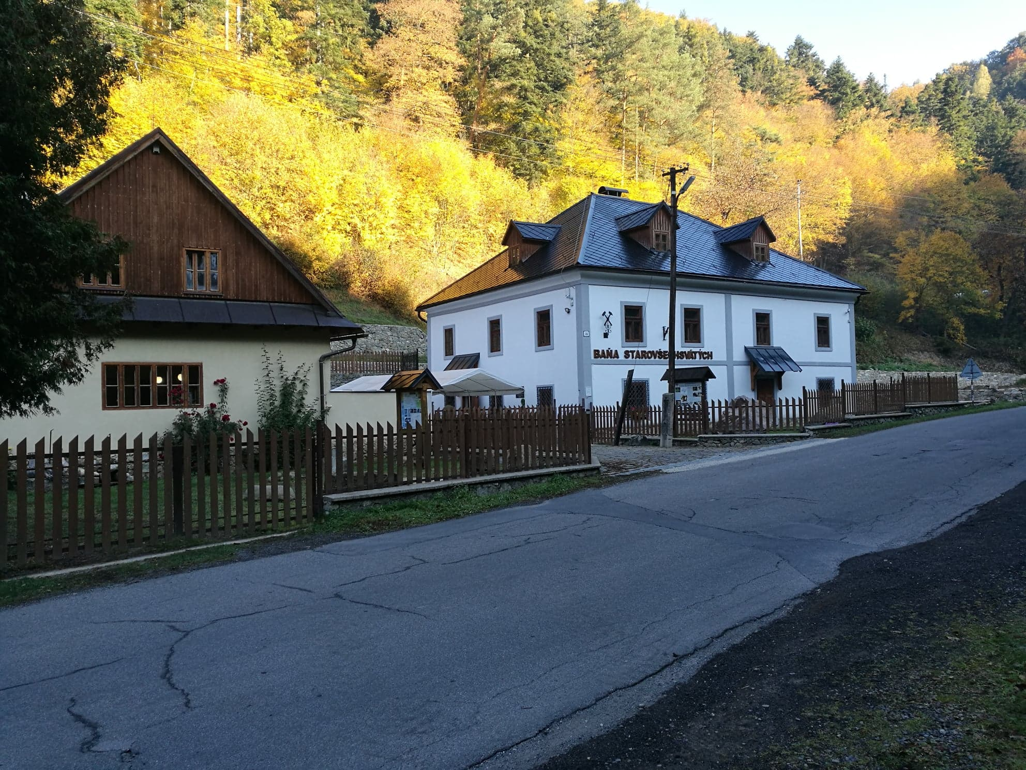
2. ábra: Hodrusbányai Bányamúzeum épülete
A rövid időtartam ellenére több kísérőprogramot is szerveztek számunkra: péntek délután Selmecbányán tettünk városnézést, majd részt vettünk a hajdani Bányászati és Erdészeti Akadémia ünnepségén, ahol a szellemi örökös intézmények között több magyar főiskola és egyetem is képviseltette magát. Szombat délelőtt a Hodrusbányai Bányamúzeumban egy vezetett túra során egy felhagyott 800 éves tárót járhattunk be – fejlámpákkal, védősisakkal -, melynek során felejthetetlen élményben volt részünk.
Összességében számomra szakmailag és élmények szempontjából is nagyon sok újdonságot jelentett ez a konferencia. Remélem, hogy decemberben bemutatandó TDK dolgozatomban a már kialakult szakmai kapcsolat gyümölcseit is be tudom mutatni. A Tanács támogatását ezúton is köszönöm!

Az előadás absztraktja elérhető:
https://www.researchgate.net/publication/328228491_Comparison_of_geotourism_assessment_models_an_experiment_in_Bakony-Balaton_UNESCO_Global_Geopark_Hungary
A szervezők ígéretet tettek, hogy az elkészült cikkeket több szlovák, cseh és lengyel folyóirat publikálni fogja. A besorolási és felülvizsgálati folyamat még nem ért véget, a megjelenésről még nincs információ.

Budapest, 2018. 10. 31.

Pál Márton

